1.

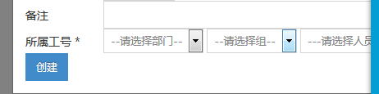例如这些，看到的都是工号，我就得去记一下工号对应的人事谁。。好复杂

选择人员那里显示员工姓名

机会管理，成交师-机会管理，售后管理，员工号均显示姓名

2创建用户名以后就不可以修改密码了

3. 电销的我的机会里面要加一个QQ查询

4.客户详情，QQ，电话，邮箱可修改，只隐藏电话

5. 还有一个功能，电销人员有新分配过来的，有提醒的呢

6.分配时间精确到秒

7.主管看下属，

8.

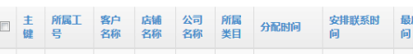这一列里面加一个类别显示

9.机会管理搜索不起作用

10. 机会管理，客户达到6类转入成交师后资源与电销共享 ok

11. 客户资源合并 ok

12 报表权限 主管看下属 ok

13 客户详情拔打多个电话 ok

14 增加短信模板选择 ok